ПАО «МРСК Северного Кавказа»
Россия, 357506, Ставропольский край,
г. Пятигорск, ул. Подстанционная, 13 А
тел.: (8793) 40-17-11, 34-66-81, факс (8793) 40-18-20
e-mail: mrsk-sk@mrsk-sk.ru, www.rossetisk.ru
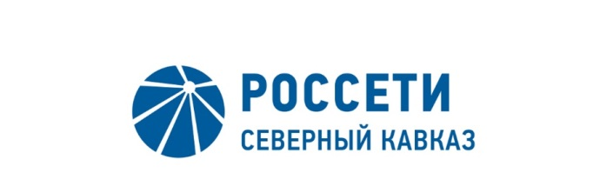

ПРОТОКОЛ №388
заседания Совета директоров ПАО «МРСК Северного Кавказа»

Место подведения итогов голосования: Ставропольский край, г. Пятигорск, пос. Энергетик, ул. Подстанционная, д. 13а.
Дата проведения: 26 июля 2019 года.
Форма проведения: опросным путем (заочное голосование).
Дата подведения итогов голосования: 26 июля 2019 года 23:00.
Дата составления протокола: 29 июля 2019 года.

Всего членов Совета директоров ПАО «МРСК Северного Кавказа» - 11 человек.
В заочном голосовании приняли участие (получены опросные листы) члены Совета директоров:
Андропов Дмитрий Михайлович
Бобков Дмитрий Алексеевич
Гребцов Павел Владимирович
Гурьянов Денис Львович
Домнич Виталий Анатольевич
Иванов Виталий Валерьевич
Кирюхин Сергей Владимирович
Перец Алексей Юрьевич
Пятигор Александр Михайлович
Сасин Николай Иванович
Сергеева Ольга Андреевна
Кворум имеется.

Повестка дня:

1. О рассмотрении формата внешней независимой оценки деятельности внутреннего аудита.

Итоги голосования и решение, принятое по вопросу
повестки дня:

Вопрос №1: О рассмотрении формата внешней независимой оценки деятельности внутреннего аудита.
Решение:
1. Принять к сведению формат внешней оценки деятельности внутреннего аудита (техническое задание) согласно Приложению №1 к настоящему решению Совета директоров.
2. Поручить Комитету по аудиту Совета директоров ПАО «МРСК Северного Кавказа» утвердить кандидатуру организации на проведение внешней оценки деятельности внутреннего аудита, выбранной победителем по итогам централизованной закупочной процедуры.
3. Поручить Единоличному исполнительному органу ПАО «МРСК Северного Кавказа» представить на рассмотрение Совета директоров Общества отчет по итогам проведения внешней независимой оценки деятельности внутреннего аудита с предварительным рассмотрением Комитетом по аудиту Совета директоров Общества.
Срок: 31.12.2019.

Голосовали «ЗА»: Андропов Д.М., Бобков Д.А., Гребцов П.В., Гурьянов Д.Л., Домнич В.А., Иванов В.В., Кирюхин С.В., Перец А.Ю., Пятигор А.М., Сасин Н.И., Сергеева О.А.
«ПРОТИВ»: нет «ВОЗДЕРЖАЛСЯ»: нет
Решение принято единогласно.

Приложение №1 – формат внешней оценки деятельности внутреннего аудита (техническое задание);
Приложение №2 - опросные листы членов Совета директоров, принявших участие в голосовании.

Председатель Совета директоров С.В. Кирюхин

Корпоративный секретарь О.Б. Гайдей

